大规格便携式数控切割机
YDHG-1500机型
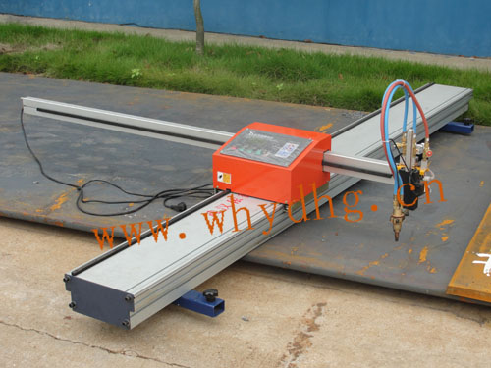

切割样品
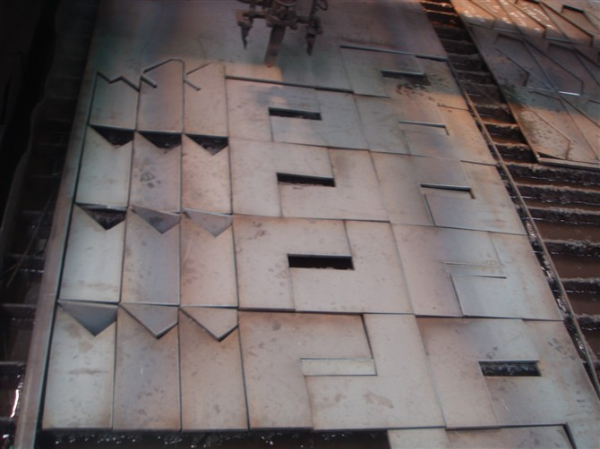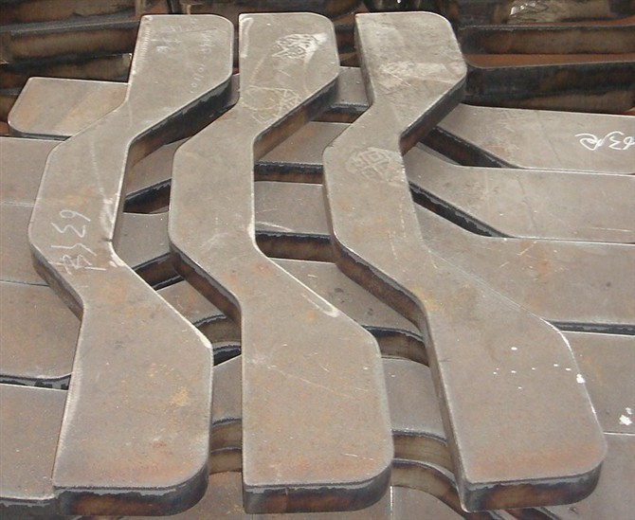
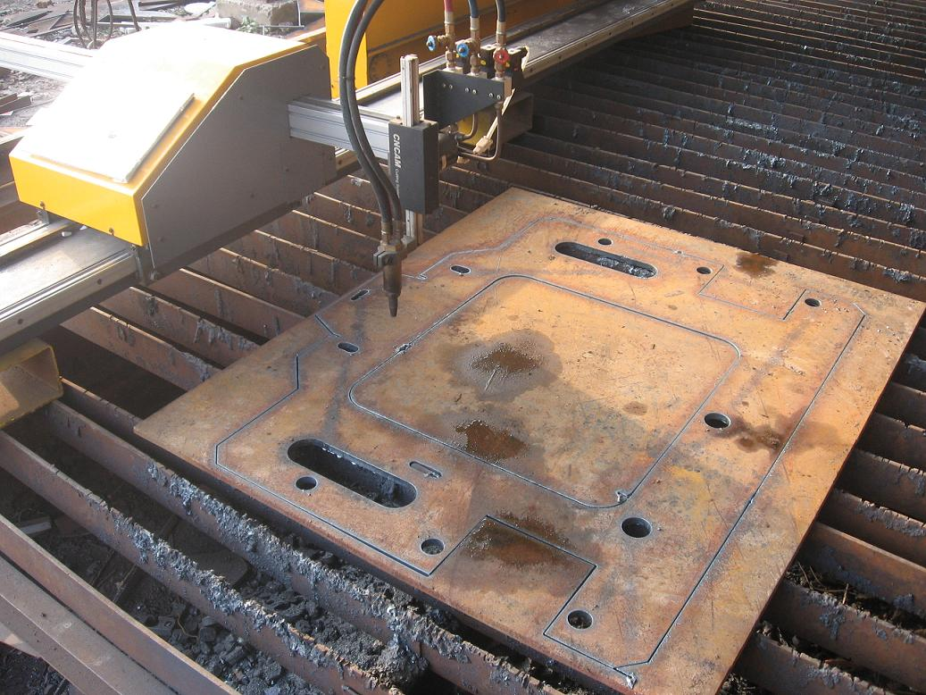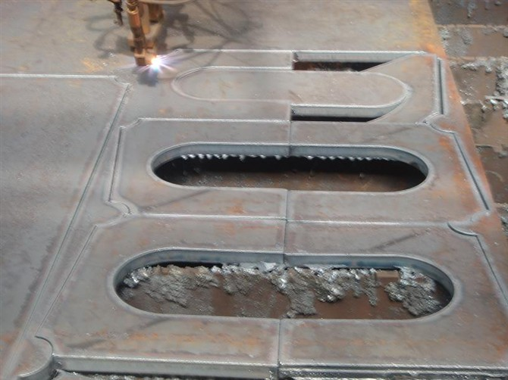

设备简介
(一)、产品的用途及适应范围

本产品为价格经济、操作与维护傻瓜型设计的数控火焰、等离子两用切割机，是专门用于金属板材下料的数控设备。能实现对各种金属材料按任意图形下料切割。割口粗糙度可达25（▽3），切割后的割面一般情况下不需要进行表面加工。具有自动化程度高、使用方便、精度高、可靠性高、价格低，操作、维护非常简便等优点，广泛适用于机床制造、造船、压力容器、工程机械、矿山机械、电力、桥梁建筑、钢结构等行业。
（二）、数控系统简介
1、采用32位高性能CPU，运用实时多任务控制技术和高速插补技术，工作时高稳定性
2、整机工艺结构合理，配合全光耦隔离控制，超强的等离子抗干扰能力
3、强大的程序存储空间，满足各种复杂程序的运行与加工，轻松处理大程序的运行
4、采用ARM7处理器技术，程序运行速度和界面刷新速度更快
5、文件名显示，方便用户直观的辨别出存储的文件内容
6、轨迹输入采用U盘传输CAD图形文件。
7、USB、RS232串口通讯控制，U盘直接读取文件功能，便捷的现场操作。
8、加工过程中可以随时更改程序，方便快捷。
9、步进电机采用高细分驱动器，精度高、运行平稳。
10、延时、预热、穿孔、连续回退、断点恢复功能。
11、速度任意调节。
12、内设信号检测功能，帮助用户快速解决机器故障。
13、人性化操作界面，全中文菜单，简单易用。
智能的CRC较验，数据安全更加可靠，最大限度防止错误数据产生
开机自动检查硬件故障并报告。

（三）、主要性能及特点：
1、简便易学，接口方便。
CAD图形通过转换软件自动生成走刀轨迹，自动识别内外切割，自动生成引入引出线。合理排序，内孔优先。单个零件优先切割，可以使用非封闭图形进行特殊切割。长条切割，最有效的减少热变形。可与进口type3、Master cam、Pore、国产CAXA、文泰等软件提供接口。割缝自动补偿，辅助套料，自动排序，连续批量切割。自动升降速，自动识别切割起点，弯道速度平稳，提高切割精度。
内外置U盘的方式，将文件通过外置U盘传入内置U盘。即使断电，数据也不会丢失。数据通过压缩码的方式存储，大大提高存储质量。随机加密方式、保证数据安全。
2、操作方便，维护简便。
友好的界面，中文汉显，随机提示操作方法，键盘简便，操作快捷，一目了然。接口指示灯可直接提供故障诊断。
3、物美价廉，结构紧凑。
合理节约安排空间，强劲紧凑的结构设计，使得机器运行更加平稳，切割品质保证。
4、增加抗干扰处理，最大限度的避免故障率。

1.型号：LGK100机用等离子 （P80直柄割枪）
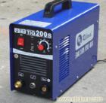

简介：* 可割材料：碳钢、不锈钢、低合金钢、铜合金、铝合金等金属材料
一、PWM调制技术，逆变频率高，体积小，重量轻，高效节能；
二、能量集中，切割速度快，割缝窄，切口光洁，变形小；
三、带有维弧装置，可用于自动切割设备；
四、带引弧，输出稳定，可连续工作，使用寿命长；
五、适用于普通钢、不锈钢、铝、铅、钛、镍复合金属、铸铁等几乎所有金属板管材料，广泛使用于钢铁结构、制造业，汽车维修等；
六、优化的切割枪冷却方式，大幅延长配件寿命；
七、采用气压调节器（降压），可以使用于外部气压高的情况；
八、切割电流连续可调，准确直观；
九、内置过流、过热、过压、欠压等保护电路，操作安全；
十、全新斜面板外壳，人性化设计。

主要参数表
电源电压(V)： 380V 功率因数： 0.93 额定输入电流(A)： 18
空载损耗(W)： 80 输出电流调节范围(A)： 20-100 外壳防护等级： IP21
额定输出电压(V)： 108 额定输出电流(A)： 100 绝缘等级： F
最大焊割厚度(mm)： 12（碳钢） 负载持续率(%)： 60 效率(%)： 85
主机重量(kg)： 25 外型尺寸(mm)： 340×520×380
备注： 高频起弧
建议切割能力（低碳钢）：12mm
最大切割能力（低碳钢）： 12mm

(四)、主要技术指标
横梁宽度 2000mm
导轨长度 3000mm
有效切割宽度 1500mm
有效切割长度 2500mm
火焰割枪 1组
等离子切割功能 有
火焰切割速度 ≤1000mm
等离子切割速度 视等离子功率大小
火焰切割厚度 ≤120mm
等离子切割厚度 ≤12mm
画线精度 ±0.1mm
移动精度 0.001
工作电源 ～220V/~110V 50HZ 200W
支持软件 Type3/Artcut6/Caxa/ CAD
工作界面 中文/英文
传输方式 USB接口
切割气体 乙炔、炳烷、液化气、煤气
割缝补偿 自动
等离子干扰 无干扰

（五）技术资料

名 称 | 数 量
1、数控系统操作手册 | 1套
2、切割机检验报告 | 1套
3、装箱单 | 1套
4、割嘴 | 3套
5、其他 | U盘、数据线
6、全套切割机基础图 | 1套

（六）服务及报价
包装 | 1、供方负责包装；
运输 | 2、供方承担运输；
安装调试 | 3、供方免费上门安装
培训 | 4、供方免费提供技术培训；
交货期  商务报价: | 5、预付款到位1个工作日内发货；  6、YDHG-1500*2500mm价格：1.98万（含17%税）  LGK100A等离子电源价格：0.68万（含17%税  含LGK100A等离子1台  （含国内运费，和国内免费上门安装服务费）
付款方式 | 7、款到发货！

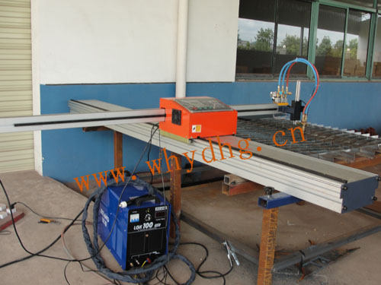

武汉依德焊割设备有限公司
联系人：陈工
电话：15327364768 13618637395
传真：027-87052206
网站：http://www.whydhg.com
地址：武汉市东湖高新开发区鲁磨路北侧
---------网站首页有现场切割现场视频

